**Технические требования к оформлению рукописи**

От автора принимается рукопись, если она подготовлена в соответствии со следующими техническими требованиями.

1. Рукопись (1 экз.) представляется автором в комплекте с необходимым пакетом сопроводительных документов. Она должна быть представлена на бумаге формата А4 шрифтом Times New Roman.

2. **Поля** страниц (*«Файл/Параметры страниц/Поля»*) следующие: верхнее — 2см; нижнее, левое и правое — по 2,5 см. Здесь же в пункте *«Источник бумаги»* выставить в *«От края: до верхнего колонтитула»* — 0 см, *«до нижнего колонтитула»* — 1,6 см.

3. Текст должен быть **пронумерован** (*«Вставка/Номер страниц/Внизу/От центра»*). В графе *«Номер на первой странице»* галочку не ставить, иначе на титульном листе будет стоять номер страницы 1.

4. На страницах расставить **переносы**: *«Сервис/Язык/Расстановка переносов»*, затем убрать галочку с графы *«Переносы в словах из ПРОПИСНЫХ БУКВ»* и поставить её на *«Автоматическая расстановка переносов»*, а также указать *«Максимальное число последовательных переносов — 4»*.

5. **Основной** текст должен быть набран 14 размером шрифта.

При наборе должны различаться: длинные тире — (Alt+0151), дефисы -, знак минус – (Alt+0150), потому что они в современной книге оказываются взаимозаменяемыми.

Длинные тире ставят между словами (проработать структуру — дело очень ответственное) и цифрами (41—45).

Между инициалами и после них (перед фамилией), перед сокращениями и между ними ставится пробел: 2013 год, т. д., т. е., н. э.

В тексте не должно быть висячих строк, больших разрывов между словами. Все слова отбиваются пробелами, в том числе единицы измерения, год, знак номера, математические величины и другие элементы текста.

Не допускается: двух и более пробелов; выделения в тексте подчеркиванием, автонумерация (списков) в главах и абзацах

***Пояснительные и дополнительные тексты*** (списки условных сокращений и обозначений, примечания, перечни ключевых слов, терминов, основных понятий, документы, хрестоматийные материалы, фрагменты текстов из другой литературы, подписи к иллюстрациям, таблицы, нумерационные и тематические заголовки таблиц, приложения, библиографический список и т. д.) —12 размером.

Абзац — 0,8 см. Интервал между строками — полуторный.

6. **Заголовки** и **подзаголовки** отделяются от основного текста сверху одной пробельной строкой и печатаются прописными (большими) буквами (без подчеркивания и разрядки) 16 размером шрифта.

7. Пунктуационное оформление **перечней**:

а) если после двоеточия стоит номер-цифра с точкой, то фразу нужно начинать с прописной буквы, а в конце предложения ставить точку;

б) если после двоеточия стоит номер-цифра со скобкой, то фразу следует начинать со строчной буквы, а в конце предложения ставит точку с запятой.

8.  **Учетно-издательский** (авторский) **лист** в соответствии с «Инструкцией по исчислению произведения в авторских листах» равен 40 000 знакам, включая пробелы, знаки препинания и считая неполную строку за полную. Авторский лист при наборе 14 кеглем через 1,5 интервала примерно равен  
22 страницам: Например: 387 958 : 40 000 = 9,7 уч.-изд. л.

9. **Иллюстрация** — средство образной наглядности, способствует формированию у студентов конкретных представлений о предметах, процессах   
и явлениях объективного мира. Использование иллюстраций целесообразно, когда они заменяют, дополняют, раскрывают или поясняют информацию   
в учебном издании.

Требования:

— методическая рациональность, ясное, точное представление излагаемого учебного материала;

— отсутствие лишних (малозначимых) подробностей;

— пригодный для воспроизведения вид;

— единообразная техника исполнения однотипных иллюстраций.

Иллюстрации должны быть высокого качества, хорошо читаемы. Их располагают после ссылки, которая состоит из условного названия иллюстрации и порядкового номера (например, «Рис. 6»).

В каждом виде изданий должно быть выдержано единое оформление подписей к иллюстрациям («Рис. 1», «Рис. 5.7»; если же рисунок в части или в целом издании один, то он не нумеруется, ссылка на него делается словом «рисунок» без сокращения, а под ним указывается только название).

Экспликация (т. е. расшифровка условных обозначений деталей и частей изображения) без собственно подписи (темы изображения) недопустима. Подпись (так же, как и надписи на самом рисунке) всегда начинают с прописной буквы, а экспликацию — со строчной. Точки в конце подписи не ставят.

*Образец оформления подписи к иллюстрации*

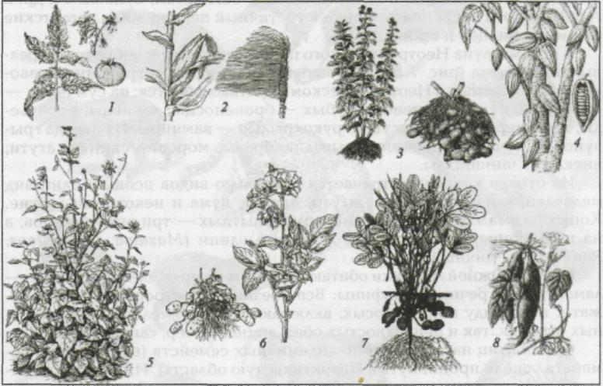

Рис. 1. **Основные пищевые растения,**

**введённые в культуру в Центральной и Южной Америке:**

1 — томаты; 2 — кукуруза; 3 — земляная груша (топинамбур);

4 — какао; 5 — подсолнечник (дикорастущая форма);

6 — картофель; 7 — арахис; 8 — батат

Нумерация иллюстраций может быть сквозной (через всё издание) или индексационной (поглавной). Единый принцип нумерации обязателен для всех нумерационных рядов издания (рубрики, таблицы, формулы, иллюстрации).

10. **Таблицы** представляют собой такую форму подачи материала, которая позволяет систематизировать и сократить текст, обеспечить наглядность материала, упростить и ускорить анализ передаваемого содержания.

Требования:

— обозримость**;**

— доходчивость;

— выразительность.

Текст таблицы оригинала должен распределяться равномерно по всему полю графы так, чтобы он не выходил за линии, ограничивающие графы.

Таблицы набирают средствами программы MS Word с помощью меню *«Таблица». Достоинство табличной формы состоит в том, что данные представлены компактнее, а наглядность обозреваемости для читателя ее ценнейшее качество.*

Ссылаться на таблицу нужно в том месте текста, где формируется положение, дополняемое, подтверждаемое или иллюстрируемое табличными данными, т. е. таблицы должны помещаться в тексте после абзацев, в которых впервые даны на них ссылки. Не допускается ставить таблицу перед ссылкой на нее в тексте.

Ссылка на таблицу в тексте обязательна (табл. 1): читатель должен знать, когда и в связи с чем ему надлежит прочитать таблицу. В тексте, комментирующем таблицу важно не пересказывать ее содержание, а формулировать основные выводы по табличным данным или подчеркивать их особенность.

Ссылки на таблицы должны органично входить в текст, а не выделяться в самостоятельную фразу, повторяющую тематический заголовок таблицы

*Образец оформления таблицы*

Таблица 1

Свойства сталей

|  |  |  |  |
| --- | --- | --- | --- |
| Марка стали | Содержание  углерода, % | Степень  закаливаемости | Цвет условной закраски |
| Ст. 0  Ст. 1  Ст. 2  Ст. 3 | до 0,25  0,07…0,12  0,09…0,22  0,14…0,25 | не закаливается  то же  " – "  " – " | –  белый  желтый  " – " |

Рубрика или всё издание не может заканчиваться таблицей (она должна быть закрыта двумя-тремя строками текста).

Таблицы могут быть «закрытыми» (взятыми в рамку из линеек со всех сторон), «частично закрытыми» или «открытыми» (без внешних линеек).  
В каждом издании следует придерживаться единообразия в оформлении табличного материала.

Система нумерации таблицы может быть сквозной через всё издание, сквозной постатейно, индексационной (поглавной). Если таблица единственная в издании или статье, то её не нумеруют, следовательно, отпадает надобность и в нумерационном заголовке: ставить в заголовке слово «Таблица» без номера нет смысла: читатель и так знает, что перед ним таблица.

Тематический заголовок точно и кратко определяет тему и содержание таблицы. Он нужен для того, чтобы читатель мог пользоваться таблицей,   
не обращаясь к основному тексту. Тематический заголовок ставится над таблицей под её нумерационным заголовком, выделяется шрифтом (обычно полужирного начертания), без знака препинания в конце.

Таблицы нумеруются в пределах всего текста издания или по разделам Наиболее распространённая форма: слово «Таблица» и её номер арабскими цифрами (без знака номера перед ними, без точки на конце) ставят над тематическим заголовком. Обычно нумерационный заголовок вставляется в правый край набора и чаще выделяется курсивом. В заголовках таблиц не должно быть нестандартных сокращений; все графы должны иметь названия в именительном падеже, единственном числе.

Над продолжением таблицы на новой полосе помещается заголовок «Продолжение табл. 1» (если таблица на этой полосе не оканчивается) или «Окончание табл. 1» (если таблица здесь завершается). При переносе таблицы тематический заголовок не повторяют.

Нумерация граф таблицы арабскими цифрами допускается, если в тексте есть ссылки на них.

Оставлять ячейки таблицы пустыми не допускается, при отсутствии сведений в ячейке ставится тире.

11. Особенности набора **приложений** состоят в следующем. В приложения выносят вспомогательные материалы: описания алгоритмов и компьютерных программ, заимствованные материалы, промежуточные расчёты, таблицы и т. п.

Каждое из приложений оформляют как самостоятельный документ со своей рубрикацией, нумерацией рисунков и таблиц. Располагают приложения в порядке ссылок на них в основном тексте.

Отдельное приложение следует начинать с нового листа. В правом верхнем углу указывают номер приложения, например, «Приложение 2». Если приложение одно, его не нумеруют, ограничиваясь надписью «Приложение».

12. **Библиографический аппарат** должен быть оформлен в соответствии с ГОСТ Р 7.0.5—2008.

13. Все **цитаты** автор обязан сверить с источниками, сделать на них ссылку, указать источник в библиографическом списке (если соответствующих ссылок нет в основном тексте или примечаниях).

Если текст цитируется не по первоисточнику, а по другому документу,   
то в начале ссылки приводят слова: «Цит. по:» (цитируется по), «Приводится по:» с указанием источника заимствования.

Например:

* Цит. по: Флоренский П. А. У водоразделов мысли. М., 1990. Т. 2. С. 27.

Обязательно указание страниц источника, на которых расположен цитируемый текст.